



2018年4月
青年教师聚焦课堂精彩纷呈
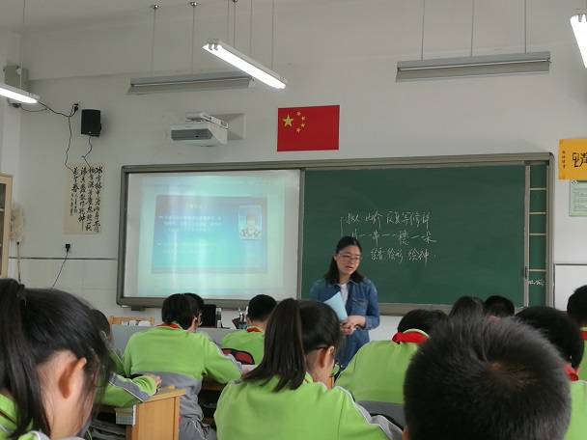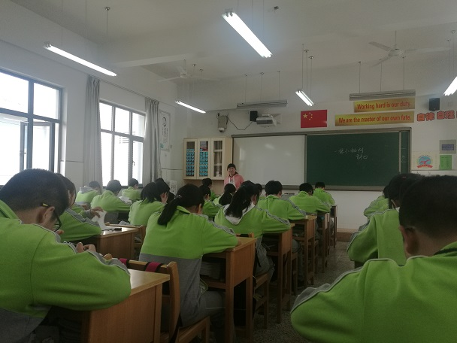

花中语文教研组

简 报



本月关键词：

青年教师基本功竞赛

阅读书籍：
裴子云：《曲院风荷》、《我书架上的神明》、《影响力》
狄琳：《世网》、《包法利夫人》、《娜娜》、《知行合一》
莫芹琴：《苏东坡传》、《海底两万里》、《基地》、《吾国吾民》、《一生》
王亮亮：蒋勋说红楼、缘缘堂随笔、西游记
何海洋：《琦君散文集》、《邱学华尝试教学法》、《肖复兴散文100篇》、《追风筝的人》
姜莉莉：《骆驼祥子》《给教师的建议》
尤静：《浮生六记》《人间词话》《追风筝的人》《一个人的朝圣》
张译文：《我就想浅浅地教语文》、《享受语文课堂》、《秦腔》、《蛙》、《解忧杂货店》
吴路萍：《水浒传》
陈文娟：《蒙台梭利早教系列丛书》、东野圭吾的《嫌疑人x的献身》、《李嘉诚传》、林清玄的《人间最美是清欢》、张晓风的《细数那些叫思念的羊》
周文婷：《一个孤独的散步者的梦》、《砂器》、《傅雷家书》

